Sachtexte
- Gehe auf folgenden Link: https://learningapps.org/ und melde dich mit deinen Zugangsdaten an. Löse die Aufgabe „Wer bin ich?“.
- Wie bist du beim Lösen der Aufgabe vorgegangen? Kreuze an.

Ich habe alle Bilder und Texte angeguckt und nach dem ersten
Eindruck entschieden, welcher Text zu welchem Bild gehört.
Ich habe einen Text komplett gelesen, ihn mit den verschiedenen Bildern
verglichen und das zum Text passende Bild ausgewählt.
Ich habe das kleinste Bild dem kleinsten Text zugeordnet und dem größten Bild den
größten Text.
Im Folgenden wollen wir uns mit einem der Tiere aus Aufgabe 1. genauer beschäftigen.
Rund um den Hund
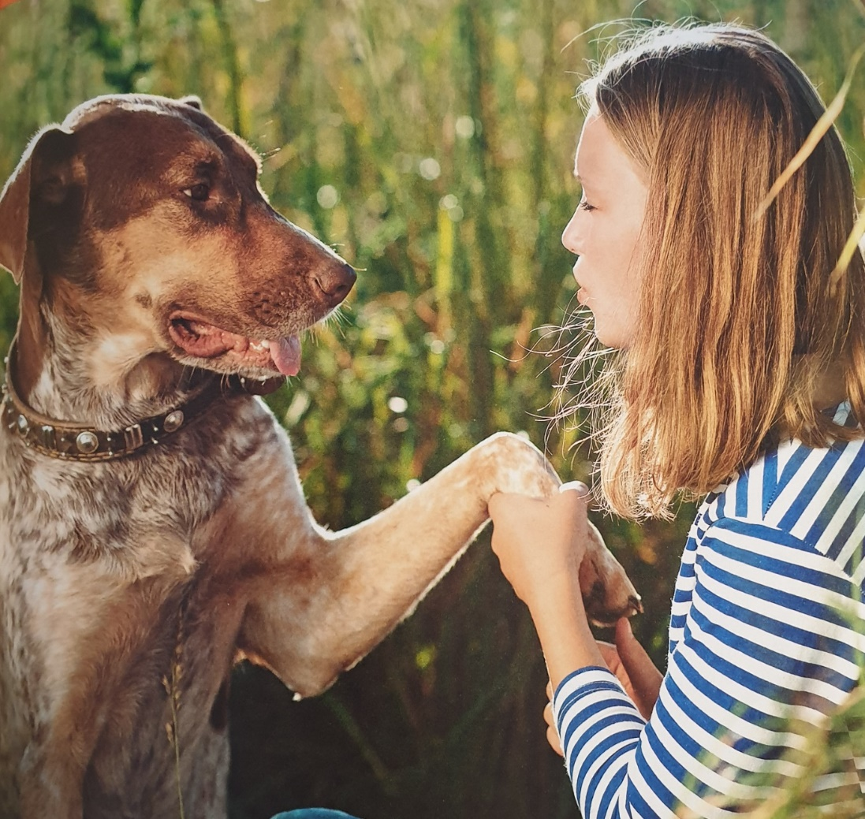
- Was siehst du auf dem Bild? Beschreibe das Bild mit Hilfe der Angaben im Kasten.
einen Hund – ein Mädchen – eine Wiese – eine Pfote

_____________________________________________________________________
_____________________________________________________________________
_____________________________________________________________________
_____________________________________________________________________
_____________________________________________________________________
_____________________________________________________________________

- Was habt ihr schon mit Hunden erlebt? Berichte einer Klassenkameradin oder einem Klassenkameraden per Telefonat von deinen Erfahrungen. (Gute oder schlechte Erfahrung? Warum?)

- Wo kannst du Informationen über Hunde finden? Kreuze an.
In einem Buch mit Tierwitzen.
In einem Lexikon.
In einem Buch mit Märchen.
Auf einer Internetseite über Hunde.
In einem Sachbuch über Hunde.

- Was möchtest du über Hunde wissen? Formuliere drei Fragen, z.B.: Was fressen Hunde am liebsten? Nutze die folgenden Hilfestellungen:
Was? - Wie? - Wo? - Wer? – Warum? – Wann? – schlafen – spielen – bellen – trinken – fressen – lernen

_____________________________________________________________________

_____________________________________________________________________

_____________________________________________________________________

_____________________________________________________________________

_____________________________________________________________________

_____________________________________________________________________

Im Folgenden wollen wir uns Sachtexte über Hunde genauer anschauen.

1. Schritt: Vor dem Lesen – was erwarte ich?
- Sieh dir das Bild an und lies die Überschrift des Sachtextes.
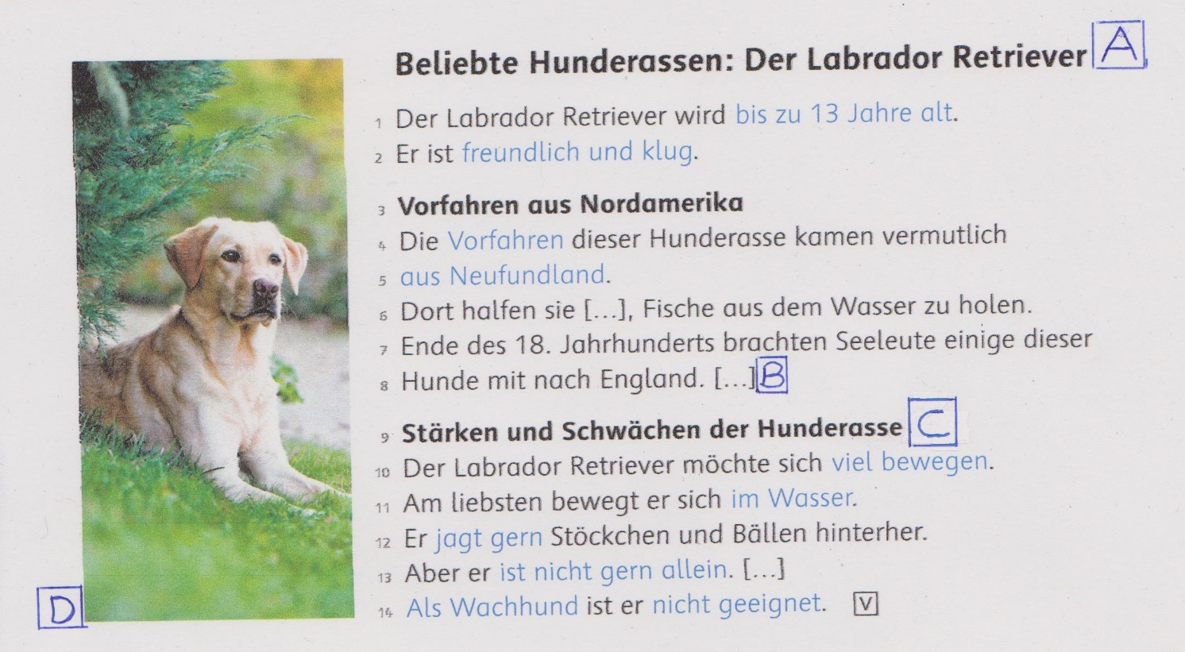
- Was glaubst du nun, worum es im Text geht? Kreuze an.
Im Text geht es um…
die Ernährung der Hunde.

ein Sachbuch zum Thema Hunde.

die Hunderasse Labrador Retriever.

Zusammenfassung: 1. Schritt: Vor dem Lesen – was erwarte ich?
Ich sehe mir die Bilder an und lese die Überschrift:
- Welche Informationen geben mir die Bilder und die Überschrift?
- Was könnte der Inhalt des Textes sein?
- Was weiß ich schon darüber?

2. Schritt: Beim ersten Lesen – was weiß ich nun?

- Wie ist der Sachtext „Beliebte Hunderassen: Der Labrador Retriever“ (S. 3) aufgebaut? Ordne den Buchstaben A-D die folgenden Bezeichnungen zu:

das Bild – der Absatz – die Überschrift – die Zwischenüberschrift

A: ___________________________________________________________________

B: ___________________________________________________________________

C: ___________________________________________________________________

D: ___________________________________________________________________

- Lies den Sachtext einmal durch.
- Schreibe die Informationen zum Labrador Retriever auf.
    - Wie alt werden die Hunde? (Zeile 1)
__________________________________________________________________
    - Welche Eigenschaften haben sie? (Zeile 2)
__________________________________________________________________
    - Woher kamen sie? (Zeilen 3 bis 5)
__________________________________________________________________
    - Was sind ihre Stärken? (Zeilen 10 bis 12)
__________________________________________________________________

    - Was sind ihre Schwächen? (Zeilen 13 bis 14)
__________________________________________________________________

Zusammenfassung: 2. Schritt: Beim ersten Lesen – was weiß ich nun?
Ich lese den Text einmal und verschaffe mir einen Überblick über den Inhalt. Ich muss dabei nicht auf jedes Wort achten und noch nicht alles verstehen.
- Wie ist der Text aufgebaut? Gibt es Abschnitte und Zwischenüberschriften,
die mir Hinweise geben, worum es im Text geht?
- Was weiß ich nun über den Inhalt des Textes?

